.
SNIR 2 chapitre 7  Exemples de processus aléatoires  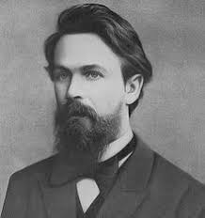 | 
1) Graphes orientés

Définitions : - Un graphe est orienté si ses arêtes, appelées arcs dans ce cas, ont un sens de parcours.
- Un chemin est une succession d'arcs mis bout à bout.
- Un circuit est un chemin fermé dont les arcs sont tous distincts.
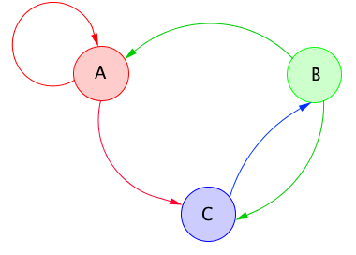
Exemple :
Le graphe orienté ci-contre est d'ordre 3 car il possède 3 sommets.
Il possède une boucle sur le sommet A.
A – C – B est un chemin de longueur 2.
B – C – B – A – A – C – B est un chemin fermé de longueur 6.
A – C – B – A est un circuit de longueur 3.

2) Graphes pondérés

Définitions : - Un graphe est étiqueté si ses arêtes (ou ses arcs) sont affectés d'étiquettes (mots, lettres, symboles, nombres, …)
- Dans le cas où les étiquettes sont des nombres, le graphe est dit pondéré. Les étiquettes sont appelées les poids entre les sommets.
- Le poids d’une chaîne (respectivement d'un chemin) est la somme des poids des arêtes (respectivement des arcs) constituant la chaîne (respectivement le chemin).
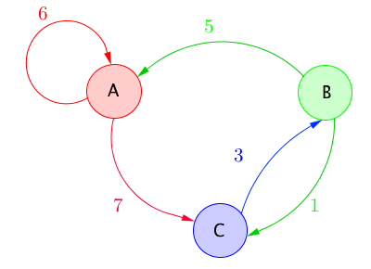
Exemple :
Le graphe orienté ci-contre est pondéré.
Le poids entre le sommet B et le sommet A est égal à 5.
Le poids du chemin B – C – B – A est égal à :
1 + 3 + 5 = 9

Remarque :
Le chemin le plus court entre deux sommets est le chemin qui a le poids minimum.

3) Graphes probabilistes

a) Définition

Dans une équipe de football, on étudie les passes que se font trois attaquants A, B et C.
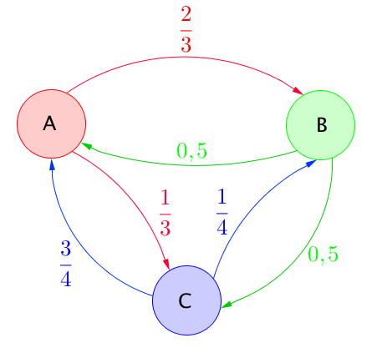
Les probabilités qu'un attaquant passe le ballon à un autre sont schématisées sur le graphe orienté et pondéré suivant. Chaque passe de ballon correspond à une nouvelle expérience aléatoire dont les issues sont A, B ou C (un des trois attaquants est susceptible de recevoir le ballon).

Par exemple, la probabilité que l'attaquant A passe le ballon à l'attaquant B est égale à 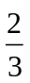.

Les poids des arcs sont alors des probabilités.

Un tel schéma est appelé un graphe probabiliste.

Définition : Un graphe probabiliste est un graphe orienté et pondéré possédant au plus un arc entre deux sommets et dont la somme des poids des arcs issus d'un même sommet est égal à 1.

Par exemple, la somme des poids issus de A est égal à 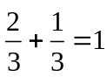.

b) Matrice de transition

Définition : Soit G un graphe probabiliste d'ordre n dont les sommets sont numérotés de 1 à n.
La matrice de transition de G est la matrice carrée d'ordre n dont le coefficient situé sur la ligne i et la colonne j est la probabilité portée par l'arc reliant le sommet i vers le sommet j s'il existe et 0 dans le cas contraire.

Dans l'exemple, la matrice de transition est :

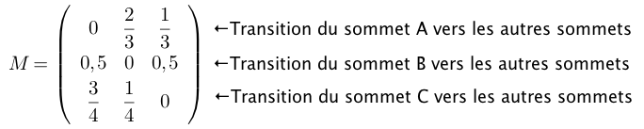

On trouve par exemple à l'intersection de la première ligne et de la deuxième colonne la probabilité que le ballon arrive chez l'attaquant B alors qu'il se trouvait chez l'attaquant A.

Remarques :
- Le coefficient 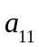 de la matrice M est nul car la probabilité que l'attaquant A garde le ballon est nulle. Il en est de même pour les coefficients 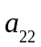 et 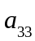.
- La somme des coefficients d'une même ligne d'une matrice de transition est égale à 1.

c) état probabiliste après n étape ( exemples de chaines de Markov)

Définition : L'état probabiliste après n étapes est la matrice ligne dont les coefficients sont les probabilités d'arrivée en chaque sommet après n étapes.

Exemple :
Dans l'exemple des passeurs au football, l'état probabiliste après 3 étapes donnerait les probabilités que le ballon se trouve chez l'attaquant A, chez l'attaquant B et chez l'attaquant C après 3 passes.

L'arbre de probabilité ci-contre permet de résumer les probabilités de l'étape n à l'étape n+1.

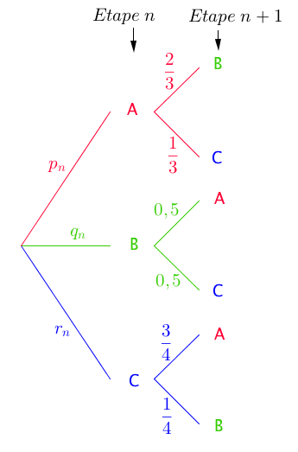
A l'aide de la formule des probabilités totales, on a :

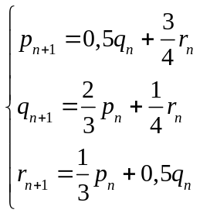

On note 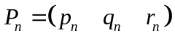 l'état probabiliste après
n étapes.

On a alors : 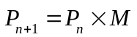.

Propriété : On considère un graphe probabiliste de matrice de transition M et dont l'état probabiliste après n étape est 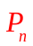.
Pour tout entier naturel n, on a : 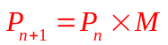 et 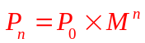 où P₀ est l'état initial.

- Admis -

Exemple :
Dans l'exemple précédent, on suppose l'attaquant A possède le ballon à l'étape 0.
La matrice ligne des états après la 3e étape est égale à :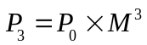.
On a 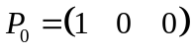 car le ballon part de A.
Avec la calculatrice, on obtient : 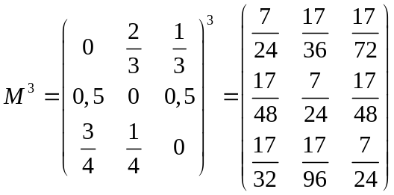
Donc 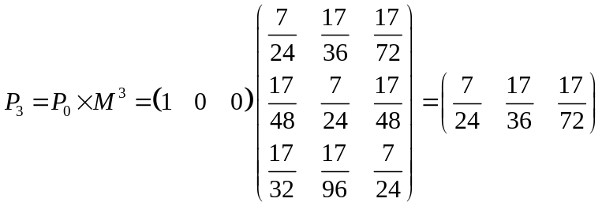.

Ainsi par exemple, la probabilité que l'attaquant C possède le ballon après la 3e passe est égale à 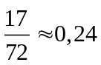.

d) Etat stable

Définition : Un état probabiliste est dit stable lorsqu'il n'évolue pas lors de répétitions de l'expérience.

Propriété : Soit un graphe probabiliste d'ordre 2 dont la matrice de transition ne comporte pas de 0.
L'état stable P vérifie alors l'égalité .
Et si n tend vers l'infini, alors l'état probabiliste P_{n} tend vers l'état stable P.

- Admis -
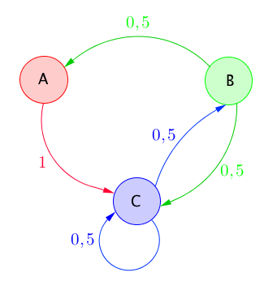

Exemple :
On considère le graphe probabiliste ci-contre :

Vérifions à l'aide de la calculatrice, que l'état stable est la matrice ligne 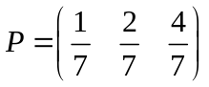.
La matrice de transition est 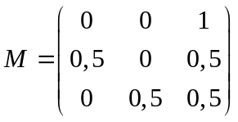.

L'état stable P vérifie l'équation 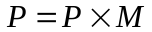, en effet :

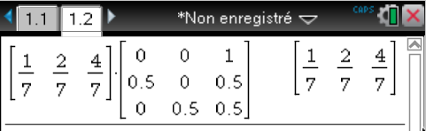

Méthode : Déterminer un état stable

On considère le graphe probabiliste ci-dessous :
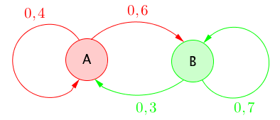
Déterminer l'état stable pour cette situation.

La matrice de transition est 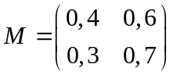.
Pour tout entier naturel n, on a : où 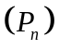 est la suite des états probabilistes.
L'état stable 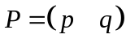 vérifie l'équation , soit 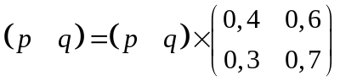.
Ainsi, on a le système 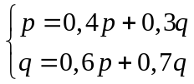
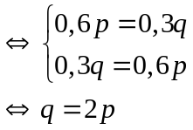
Comme 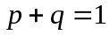, on a 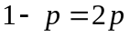 et donc 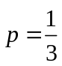 et 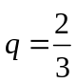.
L'état stable du graphe est donc 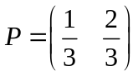.
Cela signifie que quelque soit l'état initial (départ de A ou de B), les probabilités d'être en A et en B tendent respectivement vers et .

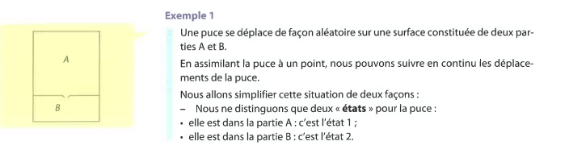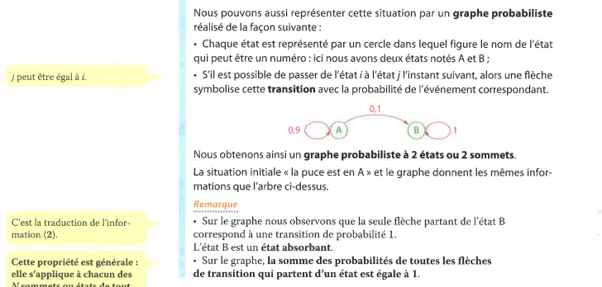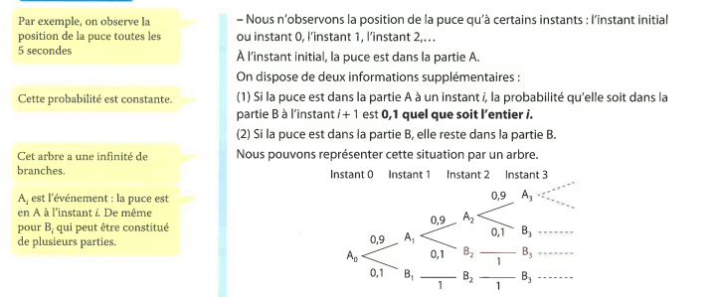

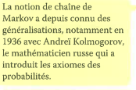 | 